*Муниципальное казенное общеобразовательное учреждение*

*«Специальная школа № 78»*

«Все профессии прекрасны.  
Все профессии важны.  
Знаем мы, что наши руки  
Будут Родине нужны!»

Конспект занятия-игры:

**«Квест по теме: Профессия – слесарь»**

Возрастная группа: 9-11 лет

*Автор-составитель, учитель высшей категории:*

*Санникова Алёна Юрьевна.*

Новокузнецк

2024г.

*Автор-составитель: Санникова Алёна Юрьевна.*

Конспект занятия-игры: **«Квест по теме: Профессия – слесарь».**

Возрастная группа: 11-12 лет

Материалы: презентация, разрезные картинки инструментов, необходимые слова и сочетания слов на отдельных карточках для выполнений заданий, ребусы, кроссворды на каждую команду, карточки с пословицами, письмо в конверте.

Цель: расширение и систематизация представлений учащихся о профессии слесарь.

Задачи:

- расширить представление о профессии слесарь, обобщить и закрепить знания, полученные ранее;

- формировать учебно-познавательные мотивацию, через различные игровые ситуации;

- развивать интеллектуальные и творческие способности учащихся;

- воспитывать интерес и уважение к профессии и к труду в целом.

Подготовительная работа проведения квеста «Профессия - слесарь» предполагает подготовку дидактического материала из приложений.

**Ход занятия**

*В ходе занятия обучающиеся должны выполнять задания, получать слова-*

*подсказки, в которых находятся буквы итогового ключа – слова (Приложение 1).*

**Педагог**. Здравствуйте, ребята. Представляете, какая со мной сегодня

приключилась история. Собираюсь я к вам сегодня на занятие, а перед уходом на работу решила забрать квитанции из почтового ящика, а там лежит конверт, а в нём письмо.

*(Учитель демонстрирует письмо и конверт).*

Послушайте, что в нём написано.

*Здравствуйте, дорогие ребята!*

*Я мастер - «на все руки», умею делать многое, но, к сожалению, бываю немного забывчивым. Собирая свой волшебный чемоданчик, я забыл туда положить что-то очень нужное и необходимое! И я никак не могу вспомнить «ЧТО?».*

*Дорогие, ребята, у меня к вам огромная просьба: «Помогите мне вспомнить, ЧТО я забыл.*

*Мастер - «на все руки».*

**Педагог**. Сегодня нам с вами предстоит помочь замечательному мастеру, для этого вам нужно будет выполнить все задания и с помощью подсказок расшифровать, предмет, который забыл взять с собой мастер.

И первую подсказку вы найдёте, выполнив первое задание.

**Задание 1.** *(Приложение 3).*

Вставьте (впишите) пропущенные слова в русские пословицы (*пословицы раскладываются строго в предложенной последовательности (слова, которые нужно вставить в произвольном порядке)****.***

**Без топора не … (*п*лотник), без иглы не … (по*р*тной).**

**У хорошей … (доярки) корова маслом доится.**

**Опытный … (шо*ф*ёр) и в пути не станет и от колонны не отстанет.**

**Без клещей … (кузн*е*ц) что без рук.**

**Автомат да лопата – друзья … (*с*олдата).**

**Каков … (трактори*с*т), таков и трактор.**

**Хорош … (садовн*и*к), хорош и крыжовник.**

**Умелый … (охотн*и*к) зря стрелу не выпустит.**

Педагог - Какие слова вы вставили? Как эти слова можно назвать одним словом? (профессии).

Команде вручается карточка с выделенной буквой в слове (профессИи)

- Как вы думаете какая буква в этом слове будет подсказкой? (И).

- Назовите на каждую букву слова ПРОФЕССИИ ещё по одной профессии, о которых не сказано в данных пословицах.

**Задание 2.** *(Приложение 5).*

**Педагог.** На этой станции мы поговорим о профессии, а о какой именно вы узнаете разгадав кроссворд. Разгадать кроссворд вам помогут загадки о профессиях.

|  |  |  |  |  |  |  |
| --- | --- | --- | --- | --- | --- | --- |
|  |  |  |  |  |  | **7** |
| **5** |  |
| **3** |  |  |
|  | **4** |  |  |
|  |  |  |  |
|  |  |  | **6** |  |
| **1** | **2** |  |  |  |  |  |
|  |  |  |  |  |  |  |
|  |  |  |  |  |  |
|  |  |  |  |  |
|  |  |  |  |
|  |  |  |  |
|  |  |  | |
|  |

1. На посту и в дождь и в град,  
   В бой за нас пойдёт ...  
   (Солдат.)
2. Дупло и берлогу, дом лисий и птичий  
   Всегда охраняет надёжно ...  
   (Лесничий.)
3. Пламя пышет жаром,  
   Льётся пот с лица,  
   Звонко бьёт по стали  
   Молот ...  
   (Кузнеца.)
4. Мне поставила вчера  
   Пять уколов ...  
   (Медсестра.)
5. От вирусов злобных компьютер наш чист:  
   Программы и файлы нам спас ...  
   (Программист.)
6. Не решит больной задач,  
   Всех больных полечит ...  
   (Врач.)
7. Лоботрясов укротитель,  
   В школе учит нас ...  
   (Учитель.)

- Какая профессия у вас получилась? (Слесарь). Родиной слесарного дела считают Германию, именно здесь появилось слово «слесарь».

- Ребята, а как вы думаете, профессия слесарь произошла от какого слова?

Название профессии произошло от немецкого слова «schlos» — замок. Шлоссеры — так называли мастеров, изготавливающих замки.

Команде вручается карточка с выделенной буквой в слове (*с*лесарь).

- Как вы думаете какая буква в этом слове будет подсказкой? (С).

**Задание 3.**

- Следующее задание нужно разгадать ребусы. Приложение 4.

- Какие слова у вас получились?

*После верных ответов детей, появляются карточки со словами:*

*водопроводчик, сантехник, автослесарь.*

- Все эти слова относятся к одной профессии, а какой? (Слесарь).

- Ребята, слесарь – это профессия, а водопроводчик, сантехник, автослесарь – это …..(специальности).

*Если обучающиеся затрудняются с ответом, предлагают* ***фразы – подсказки:***

- О хорошем профессионале ещё говорят: «Он хороший ….(специалист)».

- Есть профессия врач; а если врач окулист, хирург, лор, то о них говорят – они узкие …..(специалисты).

- Первая часть слова Спец…. .

Рассказ педагога.

- В настоящее время профессий и специализаций слесарей насчитывается несколько десятков. С**пециализация** у каждого **слесаря** своя: **слесарь**-инструментальщик, **слесарь**-ремонтник, **слесарь**-монтажник, **слесарь**-сантехник, **слесарь** по ремонту и обслуживанию газового оборудования, **слесарь** по ремонту и обслуживанию систем охлаждения и кондиционирования, **слесарь** по ремонту и обслуживанию ГПМ, **слесарь**-АВР, **слесарь**-КИПиА, **слесарь** МСР, автослесарь, электрослесарь и др.

Команде вручается карточка с выделенной буквой в слове (специальносТи)

**Задание 4. Приложение 6 – Презентация к разработке: «Квест по теме: Профессия – слесарь».**

Во многих странах в знак благодарности людям профессии «слесарь» имеются памятники. В нашей стране один из самых первых таких памятников появилась в 1995 году в городе Екатеринбурге (Слайд 2). А в 1998 году в самом центре города Омск появился памятник сантехнику, которого люди прозвали Степанычем (Слайд 3).

Чаще всего сантехников изображают высунувшимися по грудь или по пояс из люка. Но есть и несколько необычных и оригинальных скульптур в нашей стране, посвященных работникам водоканалов. В Перми (Слайд 4), неподалеку от городской бани, установлена скульптурная композиция, состоящая из скульптуры сантехника, сидящего на трубе с разводным ключом в руках.

Всего в нашей стране установлено около 20 монументов (Слайд 5), посвященных слесарям разных специализаций. Свой памятник сантехнику есть в таких городах, как Челябинск, Волгоград, Москва, Саранск, Рыбинск, Тюмень и многих других. Немало скульптур, посвященных коммунальщикам и во многих других странах мира.

- В одном из городов нашей области так же установлен памятник этому специалисту. А в каком городе, вам предстоит догадаться самостоятельно, а помогут вам - загадки-подсказки.

1) В этом городе живёт много людей этой профессии:

Он отбойным молотком,

Как огромным долотом,

Уголь крошит под землёй.

Отвечайте, кто такой? *(Шахтёр.)* (Слайд 6).

2) В этом городе есть замечательное место, которое, как нельзя лучше располагает к прогулкам и семейному отдыху, здесь множество скульптур и красивейшие пейзажи, а среди крон деревьев прячется волшебные персонажи, из пушкинских сказок и не только (Слайд 7).

Здесь отлично оборудованные спортивные площадки, детский городок, лодочная станция и другие развлекательные и познавательных места (Слайд 8) Рядом с этим местом расположен санаторий Шахтёр, парк-Отель Аврора, в котором есть аквацентр.

- Что это за место? (Зенковский парк) (Слайд 9).

- Итак, в этом городе живут шахтёры; и есть Зенковский парк, ребята, вы догадались, что это за город? (Если дети не назвали город, то используется дополнительная подсказка).

Дополнительная подсказка

Он находится на юге Кемеровской области и является третьим в области по численности проживающего населения.

- В городе Прокопьевске есть ещё один памятник сантехнику (Слайд 10), отлитый из бронзы, который жители города ласково называют Саныч. Он представляет собой работника ЖКХ. Установлен этот памятник в дань уважения самым нужным работникам. Именно сантехники чаще других помогают горожанам в борьбе с коммунальными бедами. На люке есть надпись: «Прокопьевск ЖКХ 2010».

- Ребята, как вы считаете, с какими бедами помогают справиться жителям городов сантехники, работающие в сфере ЖКХ? (Устраняют аварии: заменяют и ремонтируют прогнившие трубы, отопительные стояки, следят за канализацией и водопроводной системой…).

Команде вручается карточка с выделенной буквой в слове (ПроКопьевск).

**Задание 5.** Приложение 2.

**Игра: «От чего это, что это?»**

Соотнеси фрагмент картинки, с самой картинкой и названием.

После выполнения задания, ребята замечают, что остался ещё один фрагмент от какого- то инструмента.

- Ребята, что вы собрали? Как все эти предметы можно назвать одним словом? (Инструменты).

Команде вручается карточка с выделенной буквой в слове (Инструменты).

- Интересно, у нас остался ещё один фрагмент, от какого он инструмента, ребята, у вас есть предположения?

- Подтвердить (или узнать) ваше предположение вам помогут слова подсказки, которые вы получили при выполнении заданий. Разложите их перед собой, что интересного вы заметили? Догадались?

(Обучающие раскладывают слова: профессИи, слеСарь, специальносТи, ПроКопьевск, Инструменты).

- Как вы думаете, что нужно сделать? (Составить из выделенных букв слово).

- Что у вас получилось? (ТИСКИ).

- Так вот что забыл положить мастер в свой волшебный чемоданчик. Кто знает как этот инструмент выглядит и для чего он нужен? (Слайд 11 или *приложение 7(на усмотрение)*.

**Педагог.** Тиски слесарные представляют собой инструмент, который используют в целях закрепления деталей и заготовок при проведении сборочных и слесарных работ. Данный вид оборудования является неотъемлемым атрибутом мастерских, где предлагаются услуги ремонта.

- Человеком какой профессии оказался наш мастер, как вы считаете, кому могут принадлежать эти инструменты? (Слесарь).

**Рефлексия.**

- Вот и подошло к концу наше занятие-игра.

- Вам понравилось занятие? Какие задания вам были интересными (сложными)?

- Что нового вы сегодня узнали?

- А знаете, какие наши с вами главные сокровища? Это наши знания, это наша дружба. Сейчас мы предлагаем вам всем вместе спеть песню о «Дружбе».

- Но это еще не всё! За ваши старания вас ждет еще награда! Посмотрим, что ещё находится в волшебном чемоданчике мастера. (Вручаем бумажные медали) *Приложение 8*.

Приложение 1

|  |
| --- |
| **ПРОФЕССИИ** |
| **СЛЕСАРЬ** |
| **СПЕЦИАЛЬНОСТИ** |
| **ПРОКОПЬЕВСК** |
| **ИНСТРУМЕНТЫ** |

Приложение 2

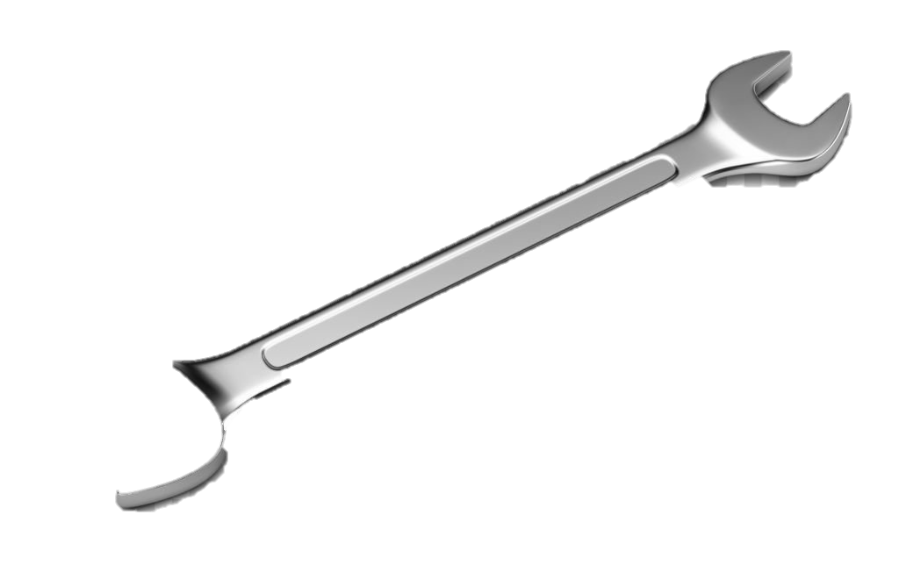

_________________________________________________________________

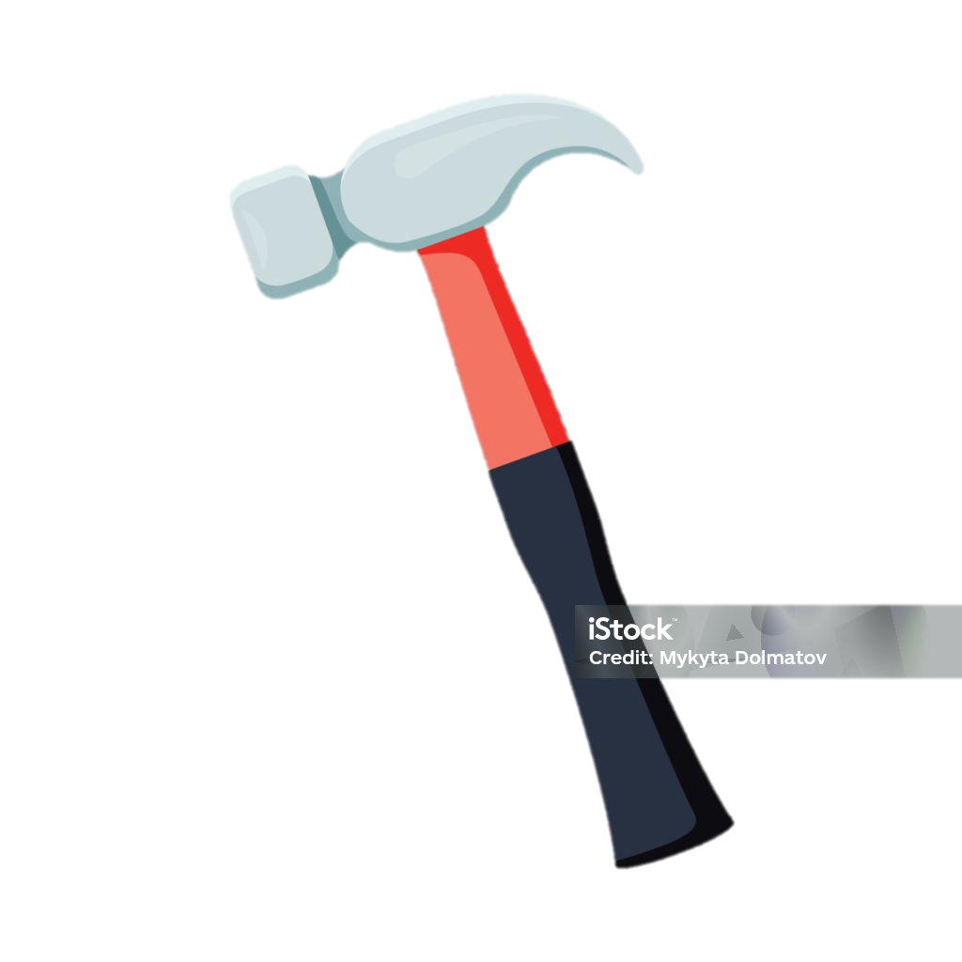

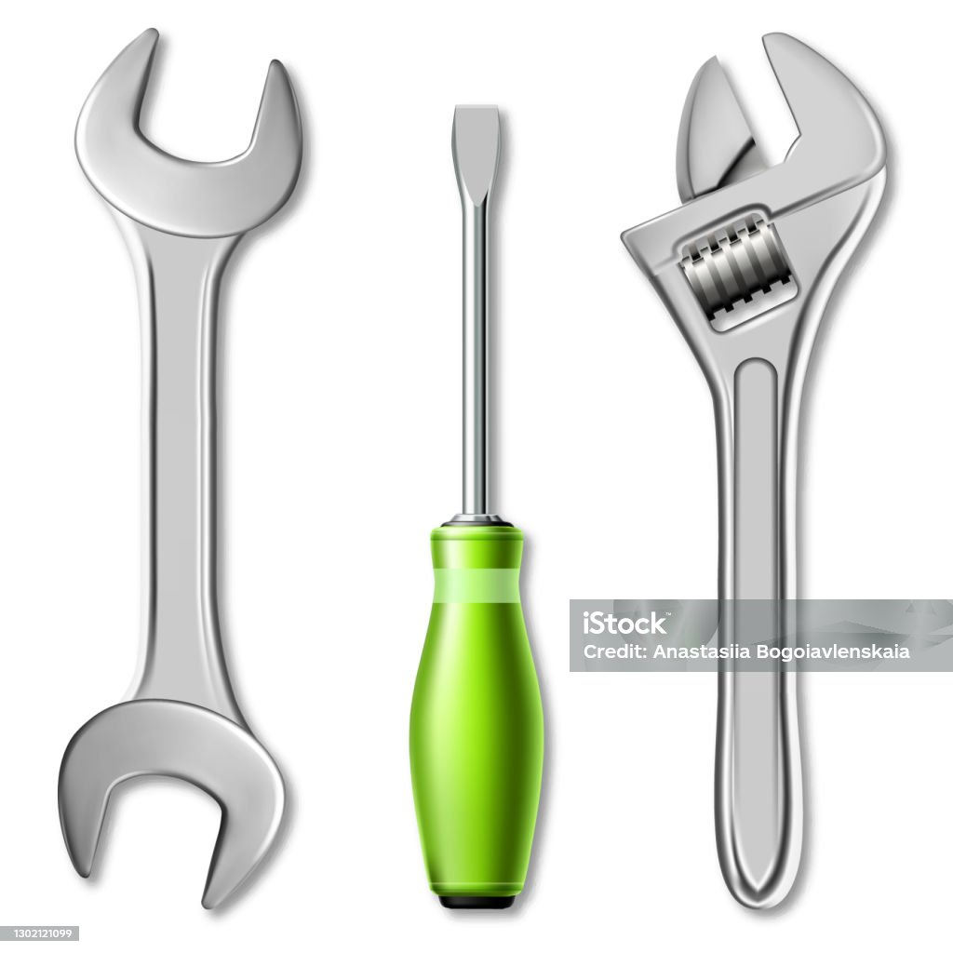 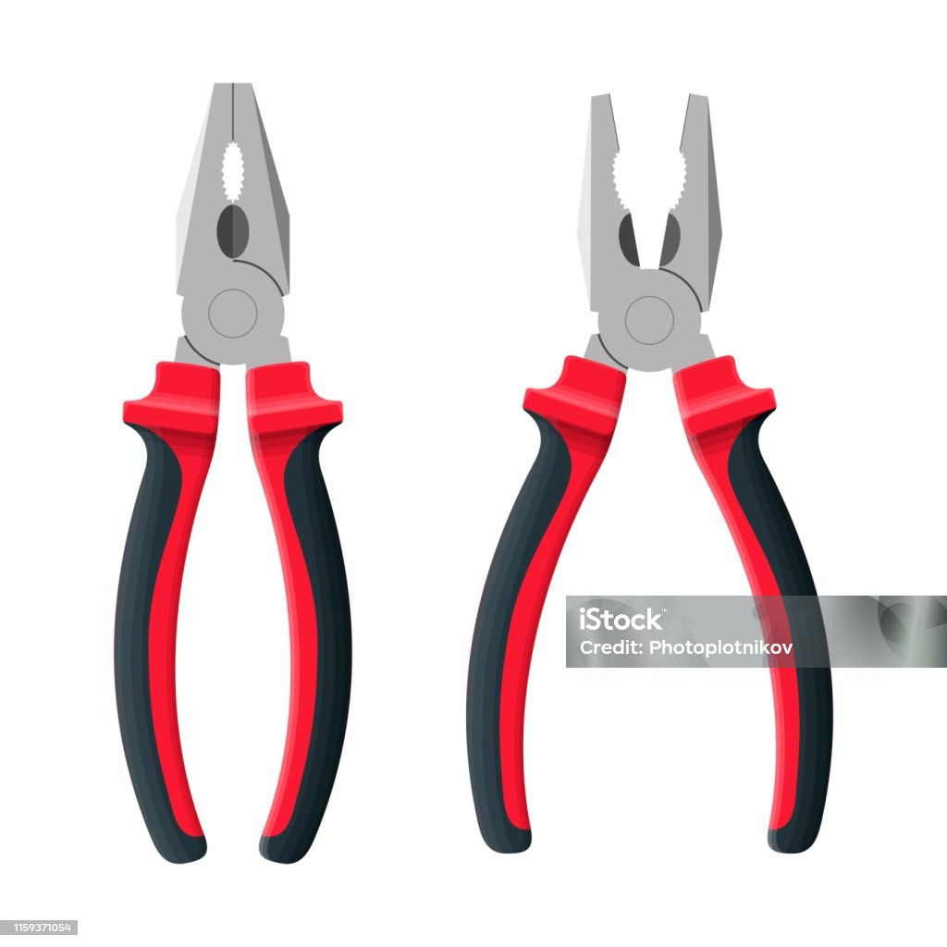

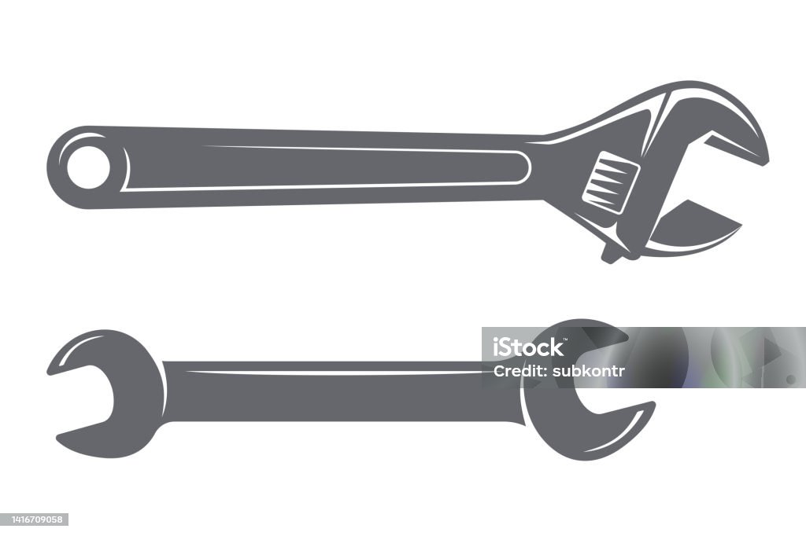

|  |  |
| --- | --- |
|  |  |
|  |  |
|  |  |
| **Разводной гаечный ключ** | |
| **гаечный ключ** | |
| **плоскогубцы** | |
| **отвёртка** | |
| **Молоток** | |

Приложение 3

|  |
| --- |
| **1.**  **Без топора не … , без иглы не … .** |
| **2.**  **У хорошей … корова маслом доится.** |
| **3.**  **Опытный … и в пути не станет и от колонны не отстанет.** |
| **4.**  **Без клещей … что без рук.** |
| **5.**  **Автомат да лопата – друзья … .** |
| **6.**  **Каков …, таков и трактор.** |
| **7.**  **Хорош …, хорош и крыжовник.** |
| **8.**  **Умелый … зря стрелу не выпустит.** |

|  |  |  |  |
| --- | --- | --- | --- |
| **охотн*и*к** | **садовн*и*к** | **трактори*с*т** | ***с*олдата** |
| **кузн*е*ц** | **шо*ф*ёр** | **доярки** | **по*р*тной** |
| ***п*лотник** |  |  |  |

Приложение 4

Разгадай зашифрованное слово

|  |  |  |  |
| --- | --- | --- | --- |
| |  | | --- | | О  А | | |  | | --- | | Ч  **?** Н | |

|  |  |  |
| --- | --- | --- |
| **,,** | **,** | |
|  |  | |
|  |

|  |  |  |  |
| --- | --- | --- | --- |
|  | **,** |  | **,** |
| Т |  |  |  |

|  |
| --- |
| **водопроводчик** |
| **автослесарь** |
| **САНТЕХНИК** |

Приложение 5

|  |  |  |  |  |  |  |
| --- | --- | --- | --- | --- | --- | --- |
|  |  |  |  |  |  | **7** |
| **5** |  |
| **3** |  |  |
|  | **4** |  |  |
|  |  |  |  |
|  |  |  | **6** |  |
| **1** | **2** |  |  |  |  |  |
|  |  |  |  |  |  |  |
|  |  |  |  |  |  |
|  |  |  |  |  |
|  |  |  |  |
|  |  |  |  |
|  |  |  | |
|  |

Приложение 7

**тиски**

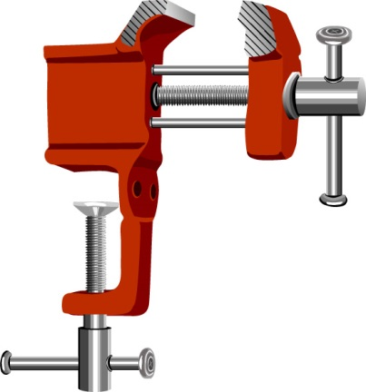

Приложение 7

|  |  |  |
| --- | --- | --- |
|  |  |  |